Cook.txt 存储cookie

Qs.txt 存储 queryString"

Rf.txt 存储Referer,

通过浏览器抓包将信息填入上面文件

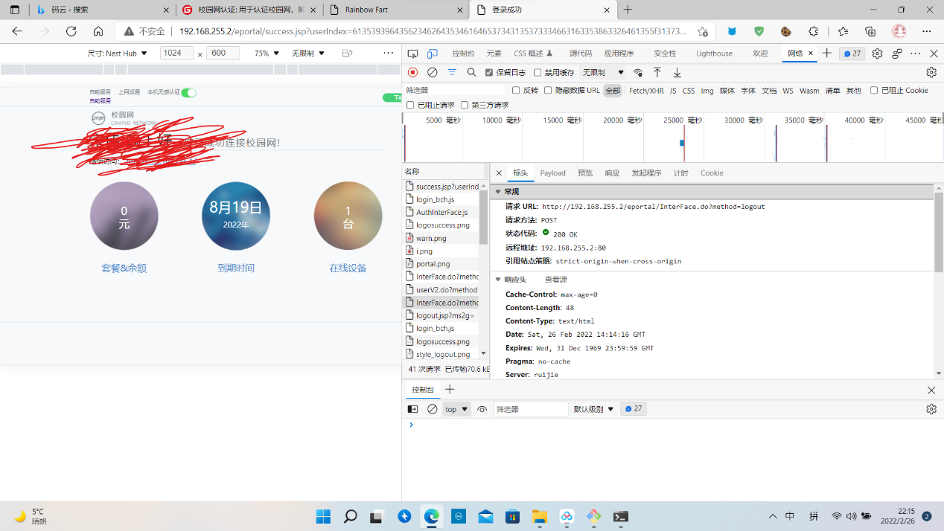

Longing后抓点击保留日志